ОБЛАСТЬ ТЕХНИЧЕСКОЙ КОМПЕТЕНТНОСТИ
системы производственного контроля
1 Руководитель организации по оценке системы производственного контроля
.К, Ибрагимов ■ расшифровка подписи
Приложение к свидетельству о технической компетентности № 37372989.5786-2021 от «02» июня
2021 г. на 4 листах. Лист № 1
Наименование испытываемой продукции в строительстве | Обозначение ТИПА, устанавливающего требования к продукции в строительстве | Наименование испытаний и (или) определяемых параметров продукции в строительстве и/или строительных процессов | Обозначение ТИПА, устанавливающего методику проведения испытаний (контроля) продукции в строительстве
Краски: ГТрандВД- АК-108М Стандарт Супер";  2."Гранд ВД- КЧ-201М Стандарт";  З.'ТрандВД- АК-204М Профессионал";  4."ГрандВД- АК-209Г Глянец";  5."Гранд ВД- АК-210М Бархат". | ТУВУ  1390288137.003-2008 | Отбор проб; цвет покрытия; внешний вид покрытия; маркировка; упаковка. | ТУВУ 1390288137.003- 2008
 | ТУВУ  1390288137.003-2008 | Массовая доля нелетучих веществ. | ГОСТ 17537-72
 | ТУВУ  1390288137.003-2008 | Показатель концентрации ионов водорода, pH. | ГОСТ 28196-89
 | ТУВУ  1390288137.003-2008 | Укрывистость высушенного покрытия. | ГОСТ 8784-75
 | ТУВУ  1390288137.003-2008 | Степень перетира. | ГОСТ 31973-2013
 | ТУВУ  1390288137.003-2008 | Время высыхания до степени 3 при температуре (20±2)С.. | ГОСТ 19007-73
 | ТУВУ  1390288137.003-2008 | Условная вязкость при температуре (20±0,5JC по вискозиметру ВЗ-4 с диаметром сопла 4 мм.. | ГОСТ 8420-74
Краски: б.'ТрандВД- АК-108М Стандарт Супер";  7.'ТрандВД- АК-209Г Глянец";  8."ГрандВД- АК-210М Бархат". | ТУВУ  1390288137.003-2008 | Стойкость пленки к статическому воздействию воды. | ГОСТ 9.403-80
9.Краски: "Гранд ВД-АК- 209Г Глянец". | ТУВУ  1390288137.003-2008 | Блеск. | ТУВУ 1390288137.003- 2008
Шпатлевка по дереву акриловая "Гранд ВП 1 ПС: белая, береза, сосна, бук, дуб. | ТУВУ  300260599.060-2015 | Отбор проб;  цвет покрытия;  удобонаносимость;  усадка покрытия в слое толщиной (1-3) мм; маркировка, упаковка. | ТУВУ 300260599.060- 2015
 | ТУВУ  300260599.060-2015 | Внешний вид покрытия. Способность шлифоваться. | ГОСТ 10277-90
 | ТУВУ  300260599.060-2015 | Степень перетира. | ГОСТ 31973-2013
 | ТУВУ  300260599.060-2015 | Массовая доля нелетучих веществ. | ГОСТ 17537-72

ООО «ПКФ Гранд-Сервис» наименование предприятия (организации)
пая поди



Приложение к свидетельству о технической компетентности

№ 37372989.5786-2021

от «02» июня
2021 г. на 4 листах. Лист № 2

ОБЛАСТЬ ТЕХНИЧЕСКОЙ КОМПЕТЕНТНОСТИ

системы производственного контроля
Наименование испытываемой продукции в строительстве | Обозначение ТИПА, Наименование испытаний и (или)  устанавливающего тре- определяемых параметров продукции в  бования к продукции в строительстве п/или строительных процессов строительстве |  | Обозначение ТИПА, устанавливающего методику проведения испытаний (контроля) продукции в строительстве
Шпатлевки белые: 1.ВП1ПС Гранд Ш-1 масляная;  2.ВП 1 ПС Гранд Ш-2 масляноклеевая;  З.ВП 1 ПС Гранд Ш-3 интерьерная;  4.ВП 1 ПС Гранд Ш-5 Люкс;  5.Отделочная на основе ПВА ВП1 ПС Гранд Ш-6 Универсальная.  6.НВ 1 ПС Гранд Ш-4 для окон и дверей. | СТБ 1263-2001 Отбор проб;  Удобонаносимость;  Усадка покрытия в слое толщиной (НЗ)мм;  Маркировка;  Упаковка. |  | СТБ 1263-2001
 | Внешний вид покрытия; Способность шлифоваться. |  | ГОСТ 10277-90
 | Массовая доля нелетучих веществ. |  | ГОСТ 17537-72
 | ТУВУ  300260599.061-2016 | Степень перетира. | ГОСТ 31973-2013
Грунтовки: 1.ВП 1Д Гранд Пропиточная;  2.ВП1Д Гранд Укрепляющая;  З.НВП1Д Гранд Антиплесень | СТБ 1263-2001 | Отбор проб; маркировка; упаковка | СТБ 1263-2001
 | СТБ 1263-2001 | Время высыхания до степени 3 при температуре (20±2JC.. | ГОСТ 19007-73
 | СТБ 1263-2001 | Массовая доля нелетучих веществ. | ГОСТ 17537-72
 | СТБ 1263-2001 | Показатель концентрации ионов водорода, pH. | ГОСТ 28196-89
Лак "Гранд ВД-АК": бесцветный, сосна, дуб, орех, красное дерево. | ТУВУ 390288137.021- 2008 | Отбор проб;  внешний вид лака;  цвет покрытия;  внешний вид покрытия;  массовая доля нелетучих веществ;  показатель концентрации ионов водорода;  время высыхания до степени 3 при температуре  (20±2)°С;  условная вязкость при температуре (20±0,5) °C по вискозиметру ВЗ-4 с диаметром сопла 4мм;  стойкость покрытия к статическому воздействию  ^{В0ДЫ}’  маркировка, упаковка^ 'VX- | ТУВУ 390288137.021- 2008

ООО «ПКФ Гранд-Сервис» наименование предприятия (организации)
Руководитель организации по оценке • системы производственного контроля

Н.К. Ибрагимов
расшифровка подписи


2021 г. на 4 листах. Лист № 3
ОБЛАСТЬ ТЕХНИЧЕСКОЙ КОМПЕТЕНТНОСТИ
системы производственного контроля
ООО «ПКФ
Приложение к свидетельству о технической компетентности № 37372989.5786-2021 от « 02» июня
наименование предприятия (организации)
ТУ BY 390288137.020- 2006
Наименование испытываемой продукции в строительстве
Обозначение ТИПА, устанавливающего требования к продукции в строительстве
Наименование испытаний и (или) определяемых параметров продукции в строительстве и/или строительных процессов
Морилка
"Гранд": сосна, I ; орех, красное дерево, дуб.
Отбор проб;
внешний вид;
цвет покрытия;
показатель концентрации ионов водорода;
массовая доля нелетучих веществ;
маркировка, упаковка.
Обозначение ТИПА, устанавливающего методику проведения испытаний (контроля) продукции в строительстве ТУВУ 390288137.020- 2006
' Ч-. ~  -. -ч| I | Клей:  1."Гранд Бустилат В ДК- 801"; | ТУ BY 390288137.004- 2009
■: . В | 2."Гранд Бус-
 | тилат Профес-
। ,12= & | сионал ВДК-
- ЗН г~ | 802";
.al I | З.ТрандЭкс-
 | клюзив ВДК-
.3 'ж | 803";
7 'М | $ 4."Гранд ПВА-
 | к- Профессионал
г | ВДК-101";
tz 7 | 5."Гранд ПВА
й = | Люкс ВДК-
 | . 702";
 | б.ТрандПВА
 | концелярский";
 | • "Гранд ПВА
 | ;1 столярный
г— ■ | универсалы
— | ный".

ТУ BY 300260599.039- 2010
Отбор проб;
цвет клея;
внешний вид клея;
текучесть при массе груза 100г;
маркировка, упаковка.
Массовая доля нелетучих веществ.
ТУВУ 390288137.004- 2009  ГОСТ 17537-72 | • •-  1  1  1 | д У  - -1
 |  | L

Краска воднодисперсионная металлизированная «Эталон» ВД-АК- 212 серебряная
Отбор проб;  цвет покрытия;  внешний вид покрытия;  массовая доля нелетучих веществ; укрывистость высушенной пленки; маркировка, упаковка. | ТУВУ 300260599.039- 2010
Показатель концентрации ионов водорода. | ГОСТ 28196-89
Время высыхания до степени 3 при температуре (20±2) °C. | ГОСТ 19007-73
Условная вязкость при температуре (20±0,5) °C по вискозиметру ВЗ-4 с диаметром сопла 4мм. | ГОСТ 8420-74
Стойкость покрытия к статическому воздействию ВОДЫ.  . . ... удлуй-Х'.. | ГОСТ 9.403-80

i Руководитель организации по оценке системы производственного контроля -■у

Н.К. Ибрагимов
»*Г|1чная расшифровка подписи
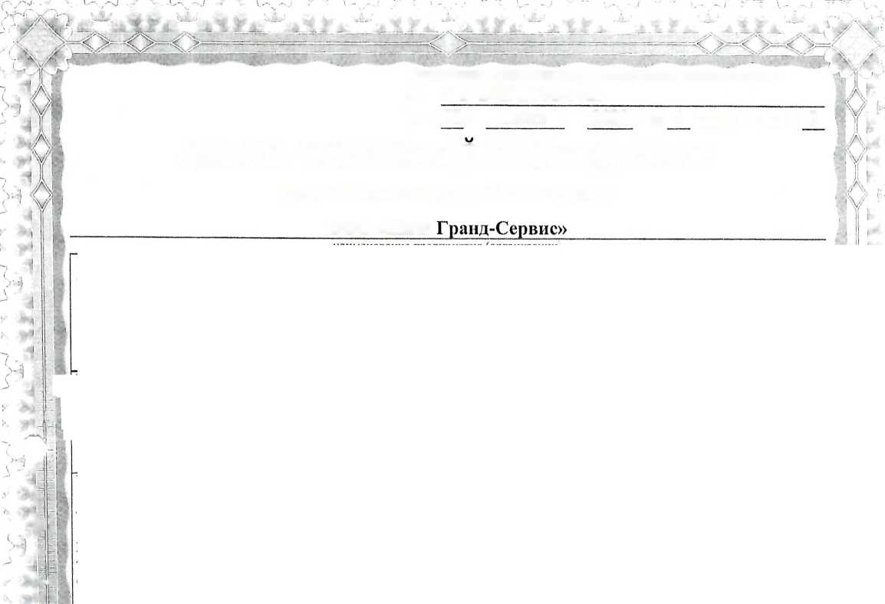


г
Ж
У
i
31
Приложение к свидетельству о технической компетентности № 37372989.5786-2021
от «02» ИЮНЯ 2021 г. на 4 листах. Лист№ 4

ОБЛАСТЬ ТЕХНИЧЕСКОЙ КОМПЕТЕНТНОСТИ

системы производственного контроля
Наименование испытываемой продукции в строительстве | Обозначение ТИПА, устанавливающего требования к продукции в строительстве | Наименование испытаний и (или) определяемых параметров продукции в строительстве и/или строительных процессов | Обозначение ТИПА, устанавливающего методику проведения испытаний (контроля) продукции в строительстве
Смесь гипсовая строительная | ТУ BY 300260599.044-2011 | Отбор проб;  внешний вид, цвет;  маркировка, упаковка. | ТУВУ  300260599.044-2011
Смесь гипсовая строительная | ТУ BY 300260599.044-2011 | Насыпная плотность; влажность. | ГОСТ 8735-88
- .Побелка сухая меловая.  - .Побелка сухая известковая. | ЧУ BY 300260599.045- 2011 | Отбор проб;  внешний вид, цвет;  укрывистость высушенной пленки; маркировка, упаковка. | ТУВУ 300260599.045- 2011
- .Побелка сухая меловая.  - .Побелка сухая известковая. | ЧУ BY 300260599.045- 2011 | Насыпная плотность; влажность. | ГОСТ 8735-88

ООО «ПКФ Гранд-Сервис» наименование предприятия (организации)
Руководитель организации по оценке системы производственного контроля

Н.К. Ибрагимов
расшифровка подписи

